PHIẾU HỌC TẬP CSS CƠ BẢN
Họ và tên: __Nguyễn Văn Nam___
Mã sinh viên: ___2451261035____
Lớp: _______66TTNT2________
Ngày làm: _______01/03/2026_______
PHIẾU HỌC TẬP --- CÚ PHÁP CSS & BỘ CHỌN (SELECTORS)
Tài liệu đã xem (Link): https://vietcodedi.com/pluginfile.php/4682/mod_resource/content/1/CSS%201.pdf
1. Kiến thức cốt lõi (Tóm tắt bằng lời của bạn)
1.1. CSS là gì? (Viết bằng lời riêng của bạn)
CSS là viết tắt của _Cascading Style Sheets__
Nó có vai trò gì trong 1 trang web?
- HTML chịu trách nhiệm: ___cấu trúc và nội dung____
- CSS chịu trách nhiệm: ____giao diện và trình bày____
- JavaScript chịu trách nhiệm: ____hành vi và tương tác____
1.2. Cú pháp cơ bản của CSS
Một quy tắc CSS (CSS Rule) gồm 2 phần:
selector {
property: value;
}
Giải thích:
- Selector (bộ chọn): chọn theo tên thẻ
- Property (thuộc tính): tên thuộc tính muốn thay đổi giao diện ( color, backgroup, font-size,..)
- Value (giá trị): giá trị cụ thể gán cho thuộc tính ( blue, 20px, ...)
1.3. Ba cách áp dụng CSS vào HTML
Hoàn thành bảng sau:
Cách áp dụng | Vị trí code | Ưu điểm | Nhược điểm
Inline CSS | viết trực tiếp trong thuộc tính style của thẻ HTML | Áp dụng nhanh cho 1 phần tử cụ thể, độ ưu tiên cao nhất | Khó bảo trì
Internal CSS | Viết trong thẻ <style> đặt trong <head> của file HTML | - không cần file riêng  - dễ quản lí trong 1 trang | Chỉ dùng cho 1 file HTML
External CSS | Viết trong file .css riêng, liên kết bằng thẻ <link> trong <head> | -tái sử dụng cho nhiều trang  - dễ bảo trì | - cần 1 file riêng , trang có thể lỗi style nếu file css chưa tải xong

2. Các loại Selector cơ bản
Hoàn thành bảng sau:
Loại Selector | Cú pháp | Ví dụ code | Ý nghĩa
Universal Selector | * | * { margin: 0; } | Chọn tất cả phần tử HTML trên trang
Type Selector | element | p { color: blue; } | Chọn tất cả phần tử theo tên thẻ HTML ( p, h1, div,..)
Class Selector | .className | .btn { padding: 10px; } | Chọn các phần tử có thuộc tính class trùng tên
ID Selector | #idName | #header { background: gray; } | Chọn phần tử có thuộc tính id trùng tên
Descendant Selector | parent child | nav a { text-decoration: none; } | Chọn phần tử con/cháu nằm trong phần tử cha
Group Selector | selector1, selector2 | h1, h2, h3 { font-family: Arial; } | Chọn nhiều phần tử cùng lúc , dùng chung 1 style
Pseudo-class Selector | selector:state | a:hover { color: red; } | Chọn phần tử theo trạng thái đặc biệt ( hover, ..)

3. Bài tập thực hành 1 (20 phút): Áp dụng CSS & Selector
Mục tiêu:
- Tạo file style.css và liên kết vào HTML
- Dùng các loại selector: type, class, id, group, descendant, pseudo-class
- Thực hành styling cơ bản cho menu và header
Cho trước file HTML (không sửa cấu trúc):
<!DOCTYPE html>
<html lang="vi">
<head>
<meta charset="UTF-8">
<meta name="viewport" content="width=device-width, initial-scale=1.0">
<title>Lab CSS Cơ Bản</title>
<!-- TODO: Liên kết file style.css vào đây -->
</head>
<body>
<header id="main-header">
<h1>My Blog</h1>
</header>
<nav>
<a href="#" class="nav-link">Home</a>
<a href="#" class="nav-link">About</a>
<a href="#" class="nav-link">Contact</a>
</nav>
<main>
<section class="intro">
<h2>Chào mừng đến với Blog</h2>
<p>Đây là trang blog về lập trình web.</p>
</section>
</main>
<footer>
<p>&copy; 2026 My Blog. All rights reserved.</p>
</footer>
</body>
</html>
Yêu cầu CSS (viết vào file style.css):
Bước 1: Liên kết file CSS vào HTML bằng thẻ <link> trong <head>.
<!-- TODO: Viết code liên kết CSS vào đây -->
Bước 2: Viết CSS cho các yêu cầu sau:
/* TODO 1: Dùng universal selector để reset margin và padding về 0 cho toàn trang */
/* TODO 2: Dùng type selector cho body */
/* Yêu cầu: font-family: Arial; background-color: #f5f5f5; */
/* TODO 3: Dùng ID selector cho #main-header */
/* Yêu cầu: background-color: #333; color: white; text-align: center; padding: 20px; */
/* TODO 4: Dùng class selector cho .nav-link */
/* Yêu cầu: color: #333; text-decoration: none; padding: 10px 15px; */
/* TODO 5: Dùng group selector cho h1, h2, h3 */
/* Yêu cầu: font-family: 'Georgia', serif; */
/* TODO 6: Dùng descendant selector cho nav a */
/* Yêu cầu: display: inline-block; margin: 0 10px; */
/* TODO 7: Dùng pseudo-class selector cho a:hover */
/* Yêu cầu: color: #ff6600; background-color: #eee; */
Kết quả mong đợi:
- Menu nằm ngang, các link cách đều nhau
- Khi rê chuột vào link, màu chữ và nền thay đổi
- Header có nền tối, chữ trắng, căn giữa
Ảnh kết quả (Dán ảnh trình duyệt vào đây):
(Dán ảnh 1: Giao diện bình thường)
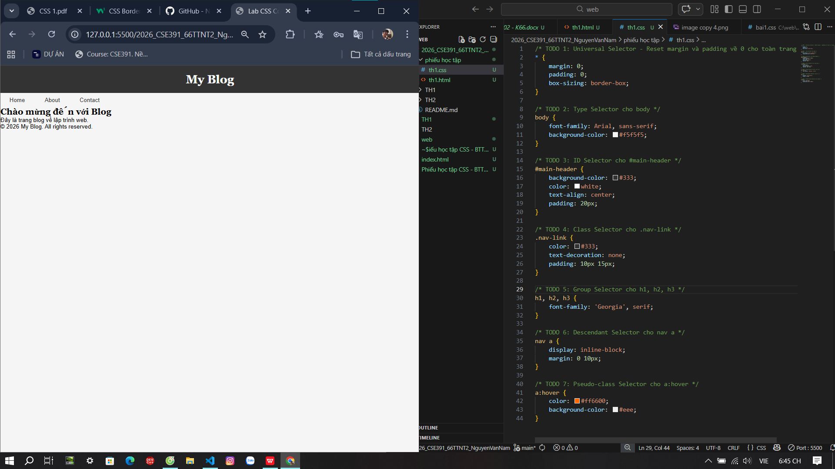

(Dán ảnh 2: Khi hover vào link)
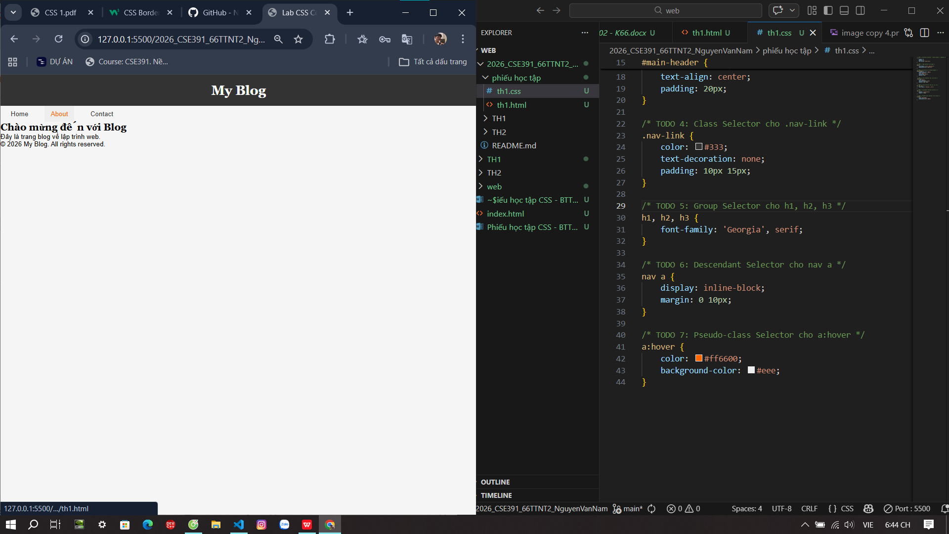
PHIẾU HỌC TẬP --- BOX MODEL & BỐ CỤC CƠ BẢN
Tài liệu đã xem (Link): https://vietcodedi.com/pluginfile.php/4683/mod_resource/content/1/CSS%202.pdf
1. Kiến thức cốt lõi: CSS Box Model
1.1. Box Model gồm những thành phần gì?
Vẽ sơ đồ Box Model (từ trong ra ngoài):
┌─────────────────────────────────────┐
│ MARGIN (lề ngoài) │
│ ┌───────────────────────────────┐ │
│ │ BORDER (đường viền) │ │
│ │ ┌─────────────────────────┐ │ │
│ │ │ PADDING (lề trong) │ │ │
│ │ │ ┌───────────────────┐ │ │ │
│ │ │ │ CONTENT │ │ │ │
│ │ │ │ (Nội dung) │ │ │ │
│ │ │ └───────────────────┘ │ │ │
│ │ └─────────────────────────┘ │ │
│ └───────────────────────────────┘ │
└─────────────────────────────────────┘
Giải thích:
- Content: Nội dung thực tế
- Padding: khoảng đệm bên trong
- Border: viền bao quanh
- Margin: khoảng cách bên ngoài
1.2. Hai cách tính kích thước Box
Hoàn thành bảng:
Thuộc tính | Cách tính width | Ưu/Nhược điểm
box-sizing: content-box; | Width + padding + border | - Ưu điểm: dễ kiểm soát vùng nội dung  - Nhược điểm: khó tính toán kích thước thực tế , dễ bị vỡ layout khi thêm padding/border
box-sizing: border-box; | Content + padding + border | - Ưu điểm: dễ layout, không bị vỡ khi thêm padding/border  - Nhược điểm: khi tăng padding/border thì vùng content thực tế nhỏ hơn

Câu hỏi: Nên dùng box-sizing nào cho toàn bộ trang? Tại sao?
- nên dùng box-sizing: border box.
- Vì :
+ dễ kiểm soát kích thước phần tử
+ tránh vỡ layout: thêm padding/ border sẽ không làm phần tử bị tràn ra ngoài container
+ Dễ bảo trì: Code dễ đọc, dễ chỉnh sửa hơn

2. Bài tập thực hành 2 (35 phút): Box Model & Layout Card
Mục tiêu:
- Tạo 3 card bài viết với box model rõ ràng
- Dùng margin, padding, border để tách biệt các card
- Áp dụng box-sizing: border-box
- Bố trí card theo hàng ngang (dùng display: inline-block hoặc float)
Thêm HTML sau vào trong <main> (sau phần intro):
<section class="posts">
<article class="card">
<h3>Bài viết 1</h3>
<p>Mô tả ngắn về bài viết 1.</p>
<a href="#" class="btn">Đọc thêm</a>
</article>
<article class="card">
<h3>Bài viết 2</h3>
<p>Mô tả ngắn về bài viết 2.</p>
<a href="#" class="btn">Đọc thêm</a>
</article>
<article class="card">
<h3>Bài viết 3</h3>
<p>Mô tả ngắn về bài viết 3.</p>
<a href="#" class="btn">Đọc thêm</a>
</article>
</section>
Yêu cầu CSS:
/* Bước 1: Reset box-sizing cho toàn trang */
* {
box-sizing: border-box;
}
/* Bước 2: Style cho .posts container */
.posts {
/* TODO: Căn giữa, margin trên dưới, max-width */
}
/* Bước 3: Style cho .card */
.card {
/* TODO:
- width: 30% (hoặc calc(33.33% - 20px))
- display: inline-block
- border: 1px solid #ddd
- padding: 20px
- margin: 10px
- background: white
- border-radius: 8px
*/
}
/* Bước 4: Style cho .btn */
.btn {
/* TODO:
- display: inline-block
- padding: 8px 16px
- background: #007bff
- color: white
- text-decoration: none
- border-radius: 4px
*/
}
.btn:hover {
/* TODO: background: #0056b3 */
}
Kết quả mong đợi:
- Ba card nằm ngang trên 1 hàng
- Mỗi card có viền, padding, margin rõ ràng
- Nút "Đọc thêm" có màu xanh, hover đổi màu đậm hơn
Ảnh kết quả (Dán ảnh vào đây):
(Dán ảnh: Giao diện 3 card)
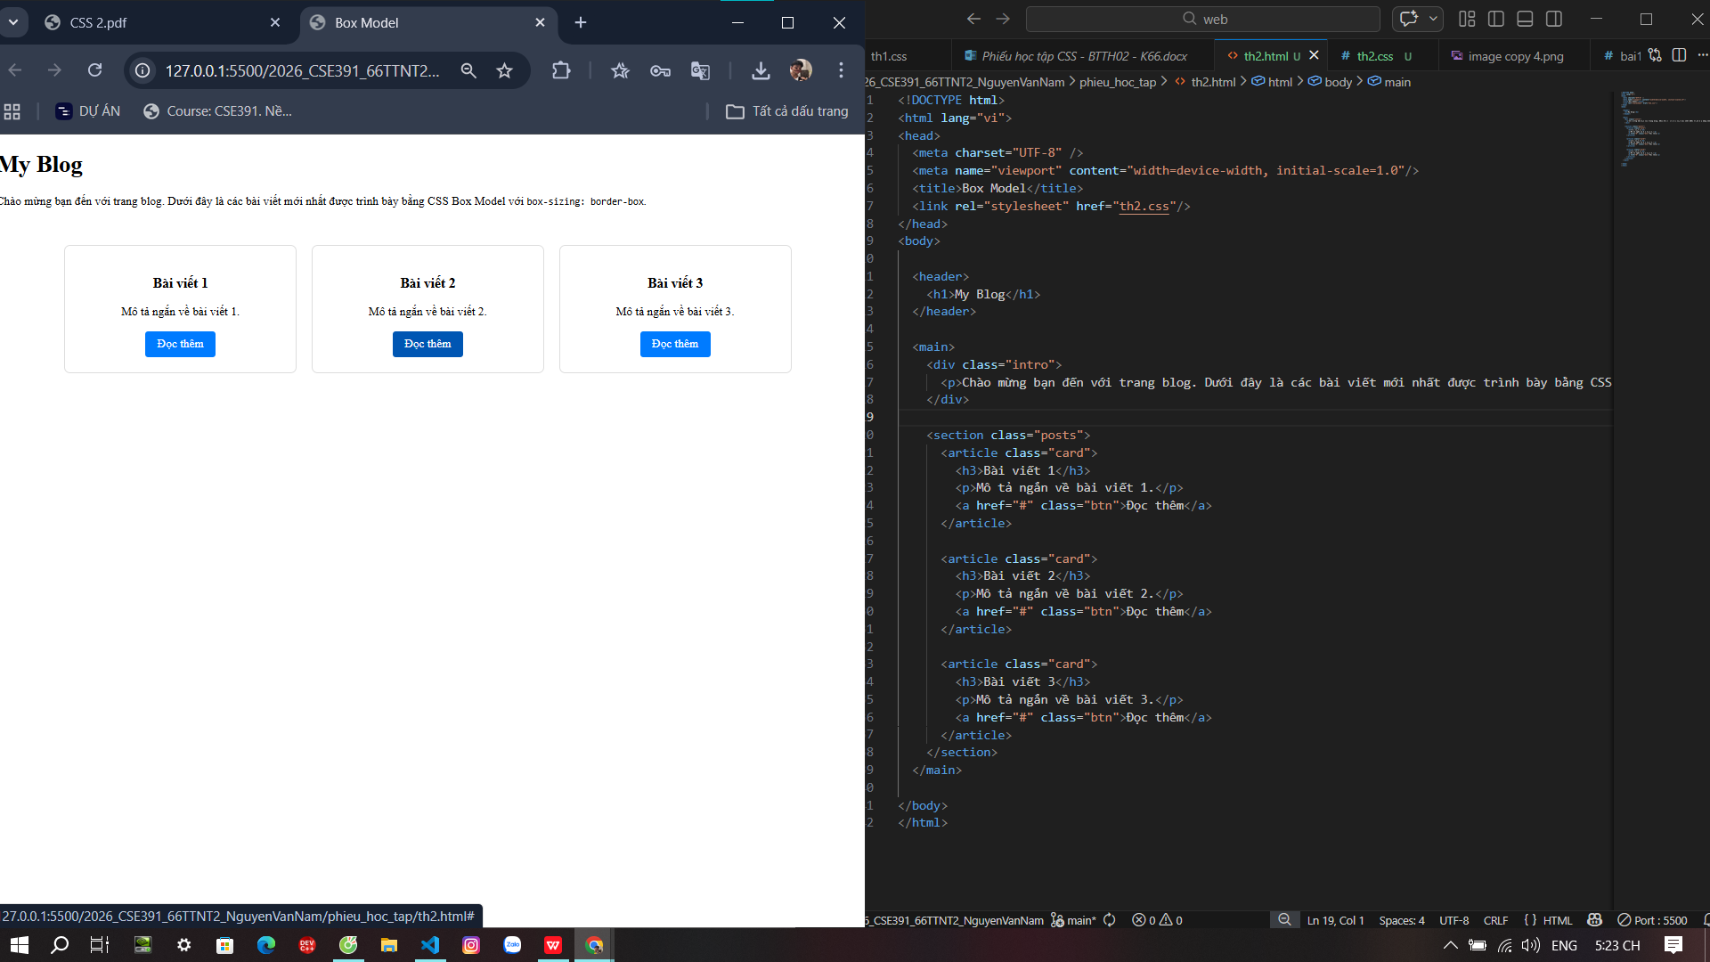

PHIẾU HỌC TẬP --- FLEXBOX & CSS GRID
Tài liệu đã xem (Link): https://vietcodedi.com/pluginfile.php/4697/mod_resource/content/1/CSS%204.pdf
1. Kiến thức cốt lõi: So sánh Flexbox và Grid
Hoàn thành bảng sau:
Đặc điểm | Flexbox | CSS Grid
Bố cục | 1 chiều cho bố cục với hàng hoặc cột | 2 chiều cho bố cục với hàng và cột
Phù hợp với | - các thành phần nhỏ, thanh điều hướng, căn chỉnh nội dung theo 1 chiều | - phù hợp với bố cục dạng lưới, bố cục phức tạp  - Mô-đun bố cục lưới giúp dễ dàng thiết kế cấu trúc bố cục đáp ứng, mà không cần sử dụng thuộc tính float hoặc positioning.
Thuộc tính chính | display: flex;  justify-content  align-items | display: grid;  grid-template-columns  grid-template-rows
Ví dụ sử dụng | - Nhóm nút căn giữa:  justify-content: center; | - Lưới ảnh 3 cột (3 cột tự động bằng nhau):  grid-template-columns: repeat(3, 1fr)

1.1. Flexbox - Các thuộc tính quan trọng
.flex-container {
display: flex;
/* Căn chỉnh theo trục ngang (main axis) */
justify-content: ___________; /* flex-start | center | space-between | space-around */
/* Căn chỉnh theo trục dọc (cross axis) */
align-items: ___________; /* flex-start | center | flex-end | stretch */
/* Cho phép xuống hàng */
flex-wrap: ___________; /* nowrap | wrap */
/* Khoảng cách giữa các item */
gap: ___________;
}
1.2. CSS Grid - Các thuộc tính quan trọng
.grid-container {
display: grid;
/* Định nghĩa số cột và kích thước */
grid-template-columns: ___________; /* repeat(3, 1fr) | 200px 1fr 2fr */
/* Định nghĩa số hàng và kích thước */
grid-template-rows: ___________;
/* Khoảng cách giữa các ô */
gap: ___________;
}
2. Bài tập thực hành 3A (20 phút): Flexbox - Menu & Card Layout
Mục tiêu:
- Dùng Flexbox cho menu ngang
- Dùng Flexbox cho layout card (thay thế inline-block)
- Responsive: card xuống 1 cột khi màn hình nhỏ
Yêu cầu CSS (cải tiến code cũ):
/* Cải tiến nav bằng Flexbox */
nav {
/* TODO:
- display: flex
- justify-content: center
- align-items: center
- gap: 20px
- background: #f8f9fa
- padding: 15px
*/
}
/* Cải tiến .posts bằng Flexbox */
.posts {
/* TODO:
- display: flex
- flex-wrap: wrap
- gap: 20px
- justify-content: center (hoặc space-between)
- max-width: 1200px
- margin: 40px auto
*/
}
.card {
/* TODO:
- flex: 0 0 calc(33.33% - 20px)
- (hoặc flex: 1 1 300px cho responsive tự động)
*/
}
/* Responsive: Khi màn hình < 768px, card chiếm full width */
@media (max-width: 768px) {
.posts {
/* TODO: flex-direction: column */
}
.card {
/* TODO: flex: 1 1 100% */
}
}
Kết quả mong đợi:
- Menu các link nằm ngang, căn giữa, cách đều
- Card layout linh hoạt, tự động xuống hàng khi hết chỗ
- Khi thu nhỏ màn hình < 768px, card xếp thành 1 cột
Ảnh kết quả (Dán ảnh vào đây):
(Dán ảnh 1: Desktop view - 3 card ngang)
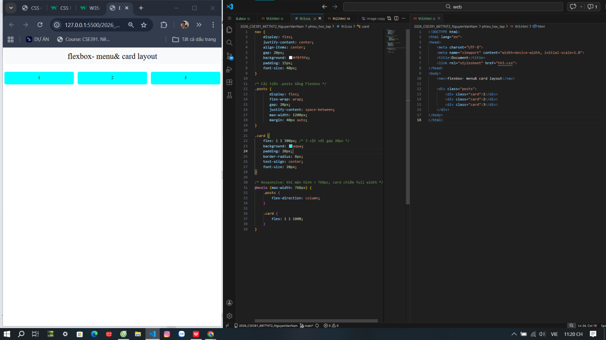
(Dán ảnh 2: Mobile view - card xếp dọc)
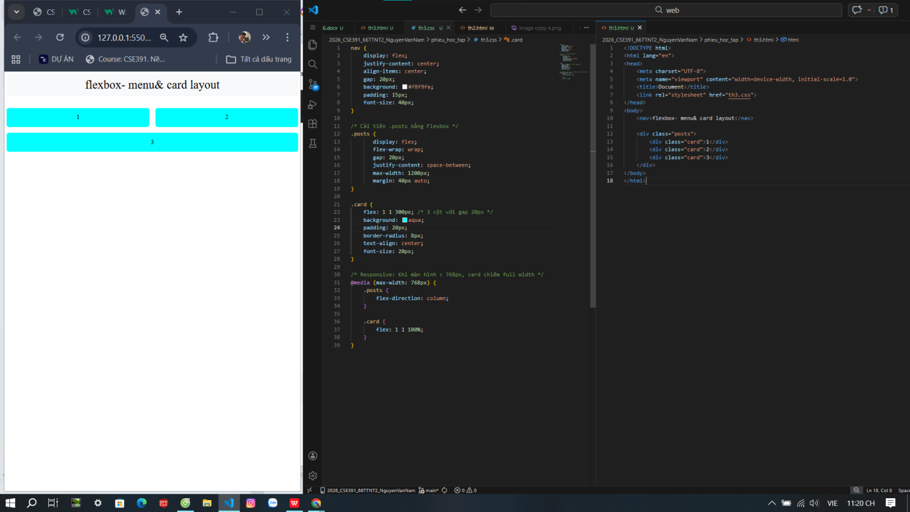

3. Bài tập thực hành 3B (20 phút): CSS Grid - Gallery Layout
Mục tiêu:
- Tạo lưới 2 hàng x 3 cột bằng CSS Grid
- Responsive: tự động giảm số cột khi màn hình nhỏ
Thêm HTML sau vào cuối <main>:
<section class="gallery">
<div class="item">1</div>
<div class="item">2</div>
<div class="item">3</div>
<div class="item">4</div>
<div class="item">5</div>
<div class="item">6</div>
</section>
Yêu cầu CSS:
.gallery {
/* TODO:
- display: grid
- grid-template-columns: repeat(3, 1fr) ← 3 cột bằng nhau
- gap: 16px
- max-width: 1200px
- margin: 40px auto
*/
}
.item {
/* TODO:
- background: linear-gradient(135deg, #667eea 0%, #764ba2 100%)
- color: white
- display: flex
- justify-content: center
- align-items: center
- height: 150px
- font-size: 2rem
- border-radius: 8px
*/
}
/* Responsive: Tự động giảm cột khi màn hình nhỏ */
.gallery {
/* TODO: Dùng auto-fit/auto-fill */
grid-template-columns: repeat(auto-fit, minmax(200px, 1fr));
}
Giải thích kỹ thuật:
repeat(auto-fit, minmax(200px, 1fr)) có nghĩa gì?
- repeat(): lặp lại 1 kiểu định dạng cột hoặc hàng
- auto-fit: tự động tính toán số lượng cột có thể lấp đầy chiều rộng của container
- minmax(200px, 1fr): kích thước cột tối thiểu là 200px, tối đa 1fr
Kết quả mong đợi:
- Desktop: 3 cột, 2 hàng (6 ô)
- Tablet: 2 cột, 3 hàng
- Mobile: 1 cột, 6 hàng
Ảnh kết quả (Dán ảnh vào đây):
(Dán ảnh 1: Desktop - 3 cột)
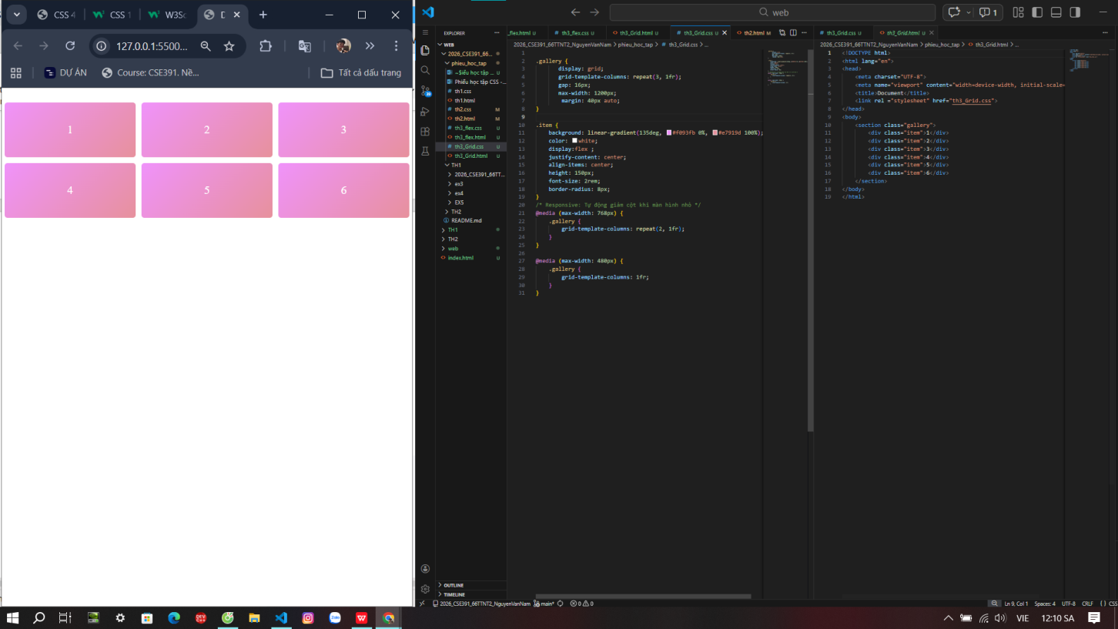
(Dán ảnh 2: Mobile - 1 cột)
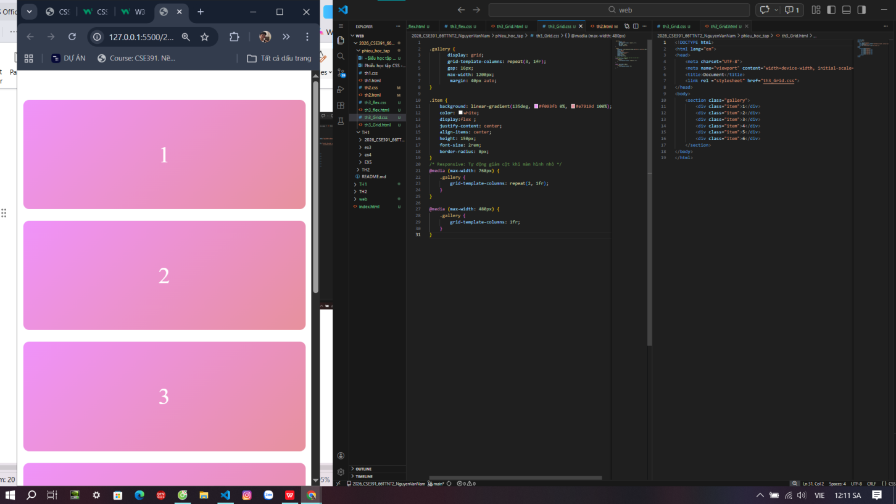
PHIẾU HỌC TẬP --- ĐỊNH VỊ CSS & RESPONSIVE DESIGN^{[2]}
Tài liệu đã xem (Link): https://www.w3schools.com/css/css_positioning.asp
1. Kiến thức cốt lõi: CSS Position
Hoàn thành bảng:
Giá trị | Ý nghĩa | Ví dụ sử dụng
static | Các phần tử được định vị không bị ảnh hưởng bởi các thuộc tính top, bottom, left và right. | div.static {  position: static;  border: 3px solid #73AD21;  }
relative | - các phần tử được điều chỉnh vị trí ra khỏi vị trí bình thường của nó. Nội dung khác sẽ không được điều chỉnh để lấp đầy bất kỳ khoảng trống nào do phần tử để lại.  - làm mốc định vị (container) cho các phần tử con dùng absolute | .box {  position: relative;  top: 10px; /* Dịch xuống 10px so với vị trí cũ */  left: 20px; /* Dịch sang phải 20px so với vị trí cũ */  }
absolute | - định vị tương đối so với tổ tiên được định vị gần nhất (với thuộc tính `position` khác `static`).  - Các phần tử được định vị tuyệt đối sẽ bị loại bỏ khỏi luồng tài liệu thông thường và có thể chồng lên các phần tử khác. | div.relative {  position: relative;  width: 400px;  height: 200px;  border: 3px solid green;  }  div.absolute {  position: absolute;  top: 80px;  right: 0;  width: 200px;  height: 100px;  border: 3px solid red;  }
fixed | luôn giữ nguyên vị trí ngay cả khi trang được cuộn | (tạo thanh điều hướng cố định ở đầu trang):  .navbar {  Position: fixed;  top: 0;  left: 0;  width: 100%;  background-color: #333;  color: white;  z-index: 1000; /* Đảm bảo nằm trên các phần tử khác */  }
sticky | Phần tử sẽ cuộn cùng trang (như relative) cho đến khi đạt ngưỡng top/bottom/left/right xác định, sau đó nó "dính" lại tại vị trí đó (như fixed) cho đến khi phần tử cha được cuộn hết. | div.sticky {  position: sticky;  top: 0;  background-color: green;  border: 2px solid #4CAF50;  }

2. Responsive Design - Media Queries
Cú pháp cơ bản:
/* Desktop First */
@media (max-width: 768px) {
/* Code CSS cho màn hình nhỏ hơn 768px */
}
/* Mobile First */
@media (min-width: 768px) {
/* Code CSS cho màn hình lớn hơn 768px */
}
Breakpoints phổ biến:
- Mobile: < 576px
- Tablet: 576px - 768px
- Desktop: > 768px
- Large Desktop: > 1200px
3. Bài tập thực hành 4 (30 phút): Tạo Header Sticky + Responsive
Yêu cầu:
- Header cố định trên cùng khi scroll (sticky)
- Thêm nút "Scroll to Top" (fixed, góc dưới bên phải)
- Responsive: Menu chuyển icon burger khi mobile (chỉ làm style, không cần JavaScript)
Cập nhật HTML:
<header id="main-header" class="sticky-header">
<h1>My Blog</h1>
</header>
<!-- Nút Scroll to Top -->
<a href="#" class="scroll-top">↑</a>
Yêu cầu CSS:
/* Header sticky */
.sticky-header {
position: sticky;
top: 0;
z-index: 100;
/* TODO: Thêm box-shadow để tạo hiệu ứng nổi */
}
/* Nút Scroll to Top */
.scroll-top {
position: fixed;
bottom: 30px;
right: 30px;
/* TODO:
- width: 50px, height: 50px
- background: #007bff
- color: white
- border-radius: 50%
- display: flex, justify/align center
- text-decoration: none
- font-size: 24px
*/
}
.scroll-top:hover {
/* TODO: background: #0056b3, transform: scale(1.1) */
}
/* Responsive */
@media (max-width: 768px) {
nav {
/* TODO: flex-direction: column */
}
}
Kết quả mong đợi:
- Header luôn cố định trên cùng khi scroll
- Nút "↑" ở góc dưới bên phải, hover phóng to
- Mobile: menu xếp dọc
Ảnh kết quả (Dán ảnh vào đây):
(Dán ảnh: Giao diện có header sticky và nút scroll)
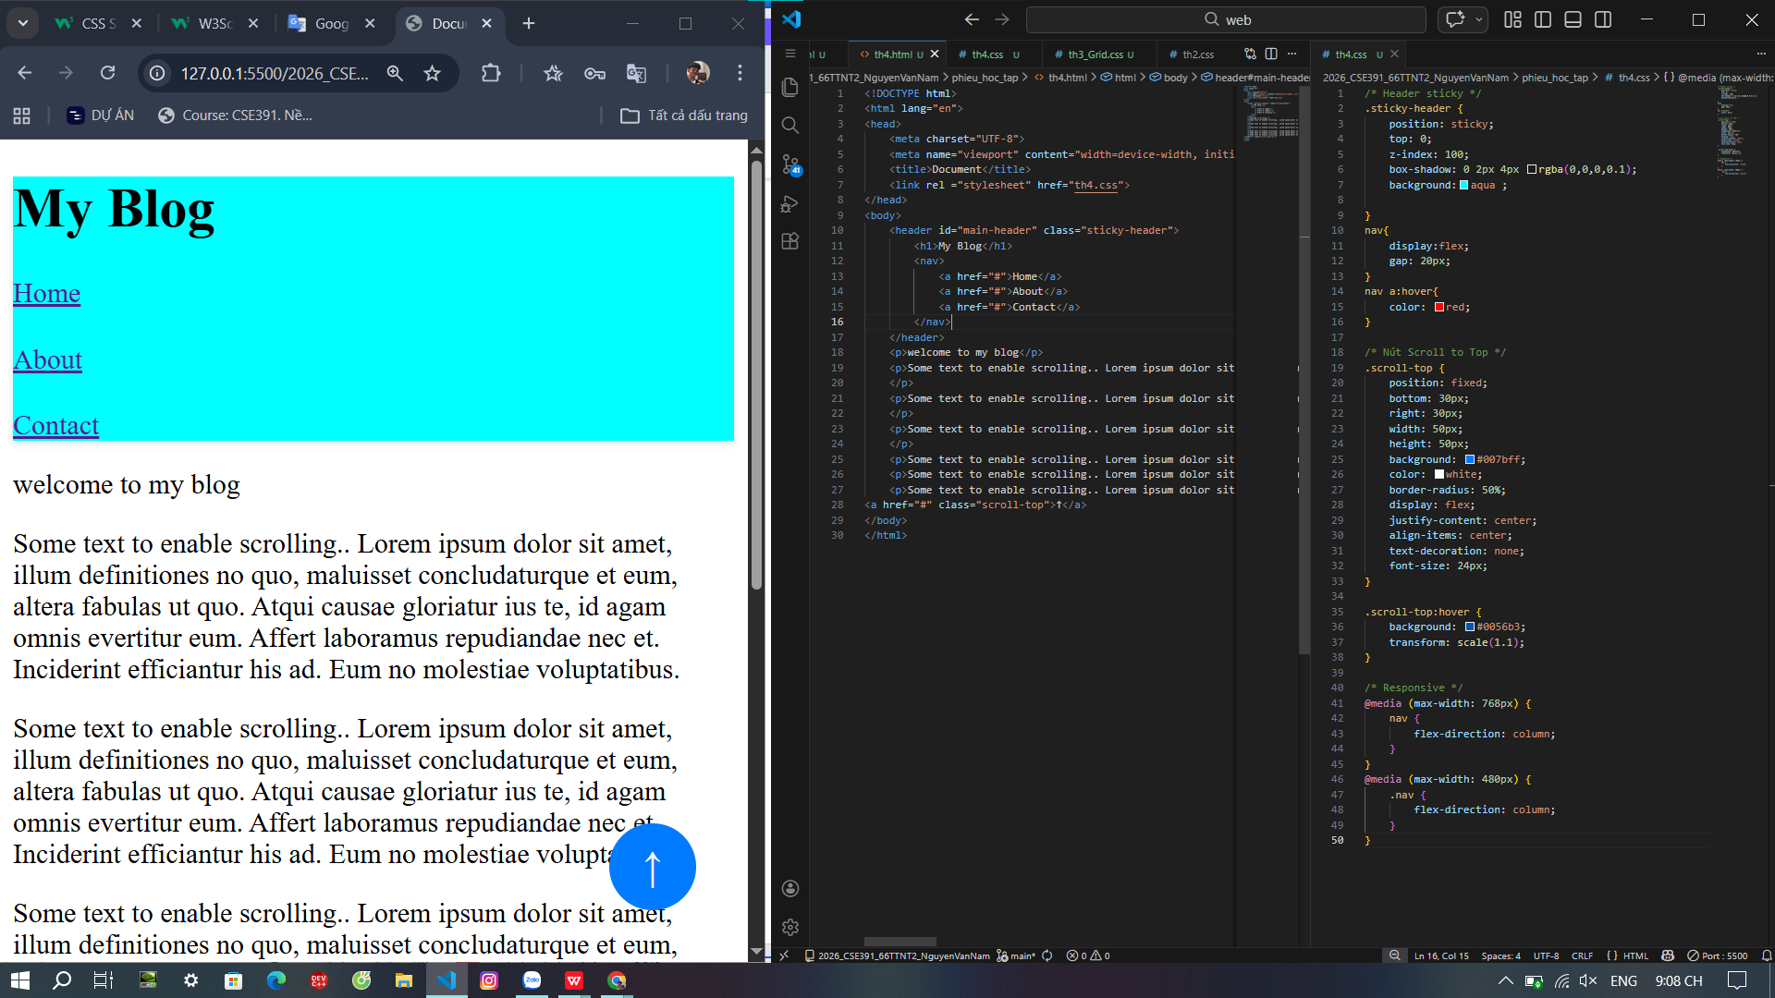

MINI TEST - Tự Kiểm Tra
Phần 1: Selector & Cú pháp
Đáp án Mini Test1. Selector nào chọn tất cả thẻ <p> nằm trong <div>?
- A. div p
- B. div > p
- C. div + p
2. Pseudo-class :hover dùng để?
- A. Chọn phần tử đầu tiên
- B. Chọn phần tử khi rê chuột
- C. Chọn phần tử cuối cùng
Phần 2: Box Model
3. box-sizing: border-box có nghĩa?
- A. Width bao gồm content + padding + border
- B. Width chỉ tính content
- C. Width tính cả margin
4. Thứ tự từ trong ra ngoài của Box Model?
- A. Content → Padding → Border → Margin
- B. Content → Border → Padding → Margin
- C. Content → Margin → Padding → Border
Phần 3: Flexbox & Grid
5. Flexbox phù hợp với layout?
- A. 1 chiều (hàng hoặc cột)
- B. 2 chiều (hàng và cột)
- C. Không phù hợp với layout
6. justify-content: space-between có tác dụng?
- A. Căn giữa các item
- B. Chia đều khoảng trống giữa các item
- C. Chia đều khoảng trống cả 2 bên
7. Grid tốt hơn Flexbox khi nào?
- A. Menu ngang đơn giản
- B. Layout phức tạp nhiều hàng cột
- C. Không có sự khác biệt
Phần 4: Position & Responsive
8. position: fixed có đặc điểm?
- A. Cố định so với viewport
- B. Cố định so với phần tử cha
- C. Không cuộn theo trang
9. Media query @media (max-width: 768px) áp dụng cho?
- A. Màn hình > 768px
- B. Màn hình ≤ 768px
- C. Chỉ màn hình = 768px

👉 Nhấn vào đây để xem đáp án
Phần 1:
- A - div p (descendant selector)
- B - Chọn phần tử khi rê chuột
Phần 2:
3. A - Width bao gồm content + padding + border
4. A - Content → Padding → Border → Margin
Phần 3:
5. A - 1 chiều (hàng hoặc cột)
6. B - Chia đều khoảng trống giữa các item
7. B - Layout phức tạp nhiều hàng cột
Phần 4:
8. A - Cố định so với viewport
9. B - Màn hình ≤ 768px
📌 TÓM TẮT CHƯƠNG (Self-Reflection)
Những gì tôi đã hiểu:
- Cách sử dụng các loại CSS selector như : type, class, id, descendant, pseudo-class để chọn và style phần tử html
- Box Model gồm: content, padding, border, margin và biết nên dùng box-sizing: border-box để tránh vỡ layout
- Biết cách sử dụng flexbox và CSS grid để tạo bố cục 1 chiều và 2 chiều, áp dụng media query để làm responsive cho website
- Hiểu cách sử dụng các thuộc tính CSS position gồm: static, relative, absolute, fixed, sticky
Những gì tôi vẫn chưa rõ:
- Chưa thực sự thành thạo khi kết hợp flexbox/grid với position trong layout phức tạp
- Cần luyện thêm cách xử lí z-index và chồng lớp phần tử khi dùng position
Mục tiêu tiếp theo:
- thực hành tạo trang web hoàn chỉnh có layout bằng flexbox/grid, có header, sticky, nút scroll fixed và responsive cho desktop, mobile, tablet
Ghi chú của giáo viên:
Ngày hoàn thành: __________________________________
Chữ ký sinh viên: __________________________________

